**МИНИСТЕРСТВО ОБРАЗОВАНИЯ РЕСПУБЛИКИ БЕЛАРУСЬ**

**УЧРЕЖДЕНИЕ ОБРАЗОВАНИЯ**

**ГОМЕЛЬСКИЙ ГОСУДАРСТВЕННЫЙ ТЕХНИЧЕСКИЙ УНИВЕРСИТЕТ ИМЕНИ П. О. СУХОГО**

Факультет автоматизированных и информационных систем

Кафедра «Информационные технологии»

ОТЧЕТ ПО ЛАБОРАТОРНОЙ РАБОТЕ № 3

по дисциплине **«Операционные системы»**

на тему: **«Файловая система и командный интерфейс ОС Linux»**

Выполнил студент гр. ИТИ-11:  
Кононович Е.М.  
 Принял преподаватель:  
 Карась О.В.

Гомель 2022

**Цель работы:** Ознакомиться с командным интерфейсом, структурой файловой системы Линукс, типами файлов и командами управления файловой системой.

**Ход выполнения работы**

1. Ознакомиться с командами Linux. Выполнить команды top, free, ps с различными опциями.

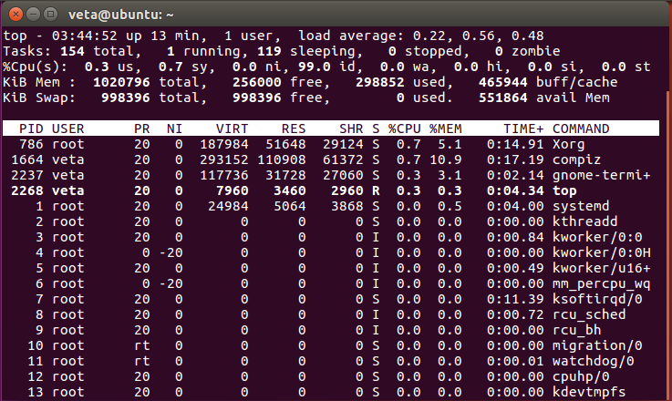

Рисунок 1 – выполнение команды top

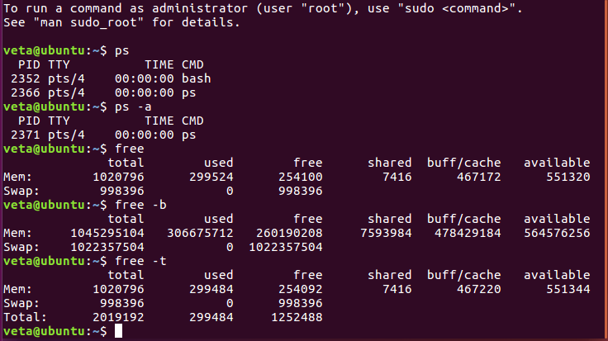

Рисунок 2 – выполнение команд ps и free с различными опциями

1. Войти в свой домашний каталог. Для этого нужно сделать команду cd ~ . Вы находитесь в своем рабочем каталоге. Здесь хранятся ваши пользовательские файлы и настройки программ, которые вы используете.

3. Создать следующую структуру каталогов и файлов:

1) в домашнем каталоге создать каталог inform;

2) Перейти в каталог и inform создать в нем каталог lab1;

3) Внутри каталога lab1 создать каталог catalog1, файл file1(например, используя команду echo), каталог catalog2. Перейти в каталог catalog2;

4) Внутри каталога catalog2 создать файлы file3 и file4 , каталог catalog3;

5) Внутри каталога catalog3 создать файл file5, жесткую ссылку на файл file1, жесткую ссылку на каталог catalog2;

6) Создать в каталоге lab1 символичесткую ссылку s_link на файл file5.

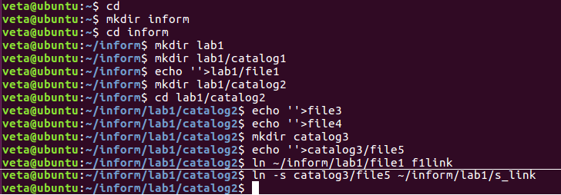

Рисунок 3 – выполнения задания 2-3

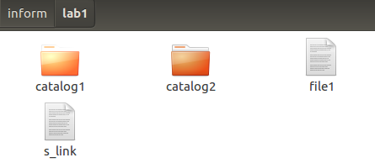

Рисунок 4 – Демонстрация созданной структуры

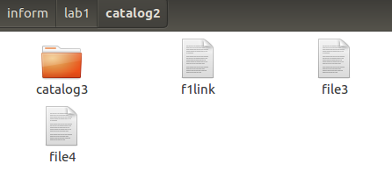

Рисунок 5 – Демонстрация созданной структуры

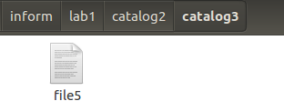

Рисунок 6 – Демонстрация созданной структуры

**Вывод:** В данной лабораторной работе были изучены командный интерфейс, структура файловой системы Линукс, типы файлов и команды управления файловой системой.